PEDIDO DE PROVIDÊNCIAS Nº 2001/2022
Poda de galhos de árvore que estão alcançando os fios de energia elétrica, na Rua Potiguara, em frente ao nº 1315, no Bairro Canudos.
Solicita-se, após os trâmites regimentais, que seja enviada cópia da presente proposição ao Poder Executivo, para que realize as seguintes providências:
Poda de galhos de árvore que estão alcançando os fios de energia elétrica, na Rua Potiguara, em frente ao nº 1315, no Bairro Canudos.

Novo Hamburgo, 23 de junho de 2022.
Vereadora Lourdes Valim

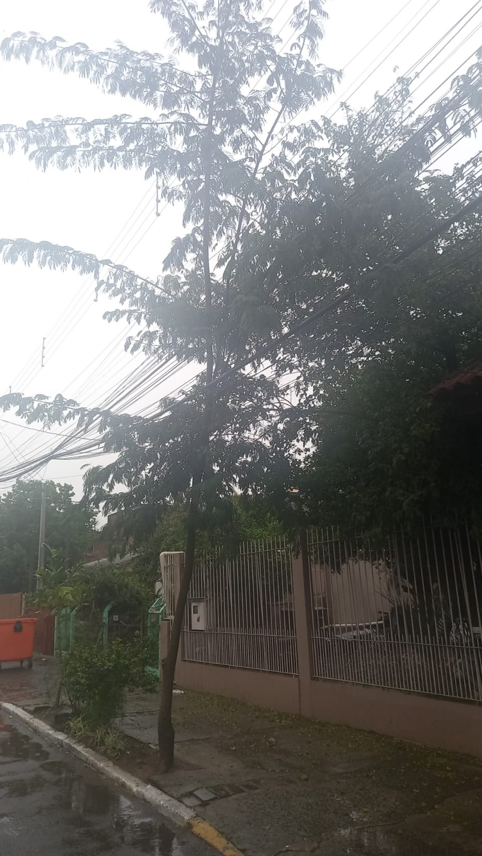

Obs: Redação conforme o original da autora.
/FB

